«ВЕСТИ ОРГАНА МЕСТНОГО САМОУПРАВЛЕНИЯ»

с.Шагалово №2 от 13.02.2018г.

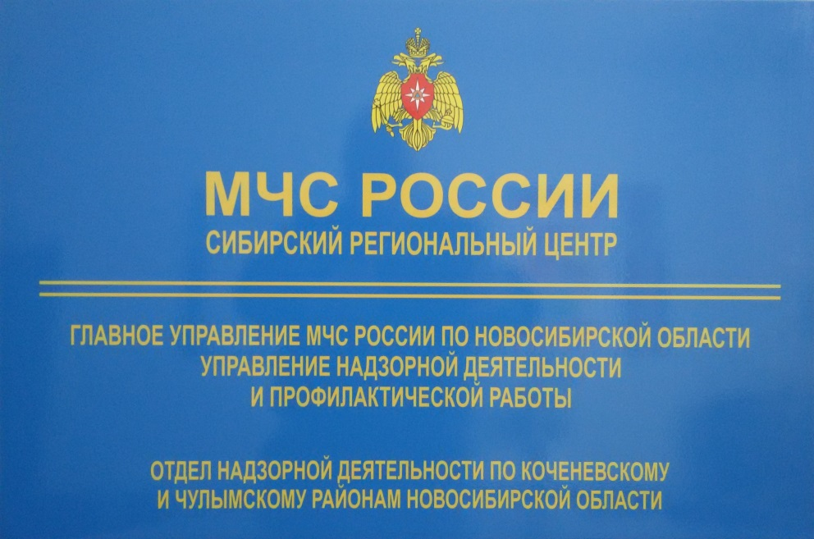

Сводка пожаров с 05.02.2018 г. по 11.02.2018 г.

За прошедшую неделю на территории Коченевского и Чулымского районов Новосибирской области произошло три пожара:
05.02.2018 г. в Коченевском районе в п.Речник, по ул.Заречная произошел пожар в двухквартирном жилом доме. Жертв и пострадавших нет. Огнем поврежден дом на общей площади 84 кв.м. Причина пожара – короткое замыкание.
05.02.2018 г. в Коченевском районе в СНТ «Сигнал», по ул.Заречная произошел пожар в дачном доме. Жертв и пострадавших нет. Огнем поврежден дачный дом на общей площади 104 кв.м. Причина пожара – устанавливается.
09.02.2018 г. в Коченевском районе в с.Прокудское, по ул.Политотдельская произошел пожар в индивидуальном жилом доме. В результате пожара погиб мужчина 1964 г.р. Огнем поврежден дом на общей площади 36 кв.м. Причина пожара – короткое замыкание в результате перегрузки электросети.

ПОЖАР – ЭТО НЕКОНТРОЛИРУЕМОЕ ГОРЕНИЕ ПРИЧИНЯЮЩЕЕ ВРЕД ЖИЗНИ И ЗДОРОВЬЮ ЧЕЛОВЕКА, А ТАКЖЕ ИМУЩЕСТВЕННЫЙ ВРЕД.
ГРАЖДАНЕ БЕРЕГИТЕ СВОИ И ЧУЖИЕ ЖИЗНИ, СОБЛЮДАЙТЕ ТРЕБОВАНИЯ ПОЖАРНОЙ БЕЗОПАСНОСТИ!
Информация предоставлена отделом надзорной деятельности и профилактической работы по Коченевскому и Чулымскому районам Новосибирской области.

